

**PROYECTO INTEGRADOR**

**Ciclo Formativo de Grado Superior en Desarrollo de Aplicaciones Web (DAW)**

**Festival de Cine - Aplicación Web**

**Autores:**

Adrián Corraliza Chueca

Juanjo González Lanza

Miguel de Pablo García

**Tutores:**

Raquel Cerdá Losa

Irene del Rincón Bello

Sara Villanueva Rosa

# **2. Introducción**

El presente Proyecto Integrador tiene como objetivo el desarrollo de una aplicación web para el Festival de Cine de la Universidad Europea de Madrid, celebrado en el Campus de Villaviciosa de Odón. La finalidad principal del proyecto es ofrecer una plataforma digital que permita la difusión de información, la inscripción de candidaturas y la gestión integral del festival por parte de los organizadores.

La motivación que origina este trabajo surge de la necesidad de disponer de un entorno accesible y moderno que facilite tanto la participación de los estudiantes y profesionales como la comunicación con el público general. A través de esta aplicación se pretende mejorar la experiencia de los usuarios, optimizar los procesos administrativos y garantizar la transparencia en la gestión de las candidaturas y premios.

Los objetivos generales que se persiguen con este proyecto son los siguientes:

* Proporcionar una sección pública que difunda las bases del concurso, las noticias y el calendario de eventos.
* Ofrecer una sección privada para participantes, donde puedan inscribirse, consultar el estado de su candidatura y realizar rectificaciones en caso de rechazo.
* Implementar una sección para organizadores, destinada a la gestión de noticias, eventos, premios y candidaturas, así como a la publicación de resultados y material audiovisual de la gala.

En definitiva, este proyecto busca plasmar en una aplicación web todo el trabajo realizado en el marco del Festival de Cine, mostrando tanto su parte técnica como funcional, y ofreciendo una herramienta que refleje la importancia cultural y académica del evento.

# **3. Palabras Clave**

En este apartado se incluyen los términos y acrónimos más relevantes para la comprensión del proyecto.

HTML, CSS, JavaScript, PHP, MySQL, aplicación web, festival de cine, cortometrajes, inscripción online, CRUD, base de datos, interfaz de usuario, diseño responsivo, gestión de candidaturas, panel de administración, UEM.

Glosario de términos y acrónimos:

* CRUD → Operaciones básicas de base de datos: Create, Read, Update, Delete.
* UML → Unified Modeling Language, utilizado para representar diagramas de casos de uso y modelos de datos.
* BBDD → Base de Datos.
* PHP → Lenguaje de programación del lado servidor.
* JavaScript (JS) → Lenguaje de programación del lado cliente.
* Fetch → Método de comunicación asíncrona entre cliente y servidor.
* JSON → Formato de intercambio de datos.
* SQL Injection → Ataque que se evita mediante consultas preparadas.
* Hashing → Técnica de cifrado para almacenar contraseñas de forma segura.

**4. Índice General44**

2. Introducción 1

3. Palabras Clave 2

5. Módulos formativos aplicados en el trabajo. 4

6. Herramientas y Lenguajes Utilizados. 6

7. Fases del Proyecto 7

7.1 Estudio del Mercado 8

7.2 Análisis de la Aplicación 10

7.2.1 Perfiles de Usuario 10

7.2.2 Requisitos Funcionales 10

7.2.3 Requisitos no Funcionales 11

7.3 Modelo de Datos 12

7.3.1 Objetivos del modelo de datos 12

7.3.2 Entidades Principales 13

7.3.3 Relaciones entre entidades 13

7.3.4 Diagrama Entidad/Relación (E/R) 13

7.3.5 Modelo Relacional 14

7.4 Diseño de Interfaces 16

7.4.1 Principios de diseño aplicados. 17

7.4.2 Estructura de las principales interfaces. 17

8.4.3 Prototipos y mockups 18

7.4.4 Justificación del diseño 18

7.5 Planificación del desarrollo 19

7.5.1 Metodología Aplicada. 19

7.5.2 Definición de tareas. 19

7.5.3 Asignación de responsabilidades 19

7.5.4 Cronograma del proyecto 20

7.5.5 Herramientas de seguimiento. 20

7.5.6 Revisión y ajustes. 20

8. Desarrollo de la práctica. 20

8.1 Funcionalidad 21

8.1.1 Desarrollo del lado cliente. 21

8.1.2 Desarrollo del lado Servidor. 21

8.1.3 Integración del sistema. 22

8.1.4 Pruebas Realizadas. 22

9. Conclusión. 23

Anexo I – Diagramas 24

Anexo II – Prototipos y Diseño (Figma) 28

Anexo III - Investigación Inicial 30

Anexo IV – Repositorio del Proyecto (Git Hub) 32

# **5. Módulos formativos aplicados en el trabajo.**

El desarrollo de este proyecto ha sido llevado a cabo por un equipo de estudiantes del Ciclo Formativo de Grado Superior en Desarrollo de Aplicaciones Web. El trabajo se ha realizado de manera colaborativa, distribuyendo las tareas según las competencias de cada miembro y manteniendo una coordinación constante durante todas las fases del proyecto.

Análisis y definición del proyecto

El equipo ha trabajado conjuntamente en la identificación de los requisitos funcionales y no funcionales, así como en la definición de las necesidades del Festival de Cine. Se ha elaborado una propuesta estructurada de las secciones de la aplicación y de los flujos de interacción.

Diseño del modelo de datos

De forma colaborativa se ha creado el diagrama entidad–relación, el modelo relacional y la estructura final de la base de datos, asegurando su coherencia con las funcionalidades previstas.

Diseño de interfaces

El equipo ha participado en la elaboración de la landing page, los formularios de inscripción, el panel de participantes y el panel de organizadores. Se han seguido criterios de accesibilidad, coherencia visual y experiencia de usuario.

Desarrollo del lado cliente

Los miembros del grupo han implementado la lógica de interacción mediante JavaScript, gestionando la comunicación asíncrona con el servidor y desarrollando las distintas vistas dinámicas de la aplicación.

Desarrollo del lado servidor

El equipo ha programado los módulos en PHP, creado los endpoints necesarios, implementado consultas preparadas y desarrollado los mecanismos de validación y seguridad.

Integración y pruebas

Se han realizado pruebas conjuntas para verificar la conectividad entre cliente y servidor, la correcta gestión de datos y el funcionamiento de cada sección. El equipo ha documentado las incidencias y aplicado las correcciones necesarias.

Documentación del proyecto

La memoria del proyecto ha sido elaborada de forma cooperativa, recopilando la información técnica, funcional y organizativa, así como los anexos correspondientes.

# **6. Herramientas y Lenguajes Utilizados.**

Para el desarrollo de la aplicación web del Festival de Cine de la Universidad Europea de Madrid se han empleado diversas tecnologías que permiten cubrir tanto la parte visual como la lógica interna del sistema. El proyecto se ha construido siguiendo buenas prácticas de programación, diseño responsivo y comunicación cliente-servidor.

En cuanto a los lenguajes de programación, se han utilizado HTML para la estructura de las páginas, CSS para el diseño visual y la maquetación, JavaScript para la interacción dinámica en el lado cliente y PHP para la lógica del servidor y la gestión de la base de datos. Esta combinación ha permitido desarrollar una aplicación completa, funcional y adaptable a distintos dispositivos.

Para la comunicación asíncrona entre cliente y servidor se ha empleado la API Fetch, que permite enviar y recibir información sin necesidad de recargar la página. Los datos se han intercambiado utilizando el formato JSON, lo que facilita la serialización de información y su posterior procesamiento tanto en el navegador como en el servidor.

La base de datos se ha gestionado mediante MySQL/MariaDB, utilizando phpMyAdmin como herramienta visual para la administración de tablas, consultas y relaciones. Todas las operaciones se han realizado mediante consultas preparadas para garantizar la seguridad frente a ataques de inyección SQL.

En el ámbito del diseño, se han utilizado herramientas como Figma para la creación de prototipos y mockups, y técnicas de maquetación como CSS Grid, Flexbox y componentes de Bootstrap para asegurar un diseño responsivo y coherente.

Finalmente, para la organización del trabajo y el control de versiones se han empleado Git y GitHub, junto con herramientas de planificación como Trello y Notion, que han permitido coordinar las tareas del equipo y documentar el progreso del proyecto de forma estructurada.

# **7. Fases del Proyecto**

## **7.1 Estudio del Mercado**

El Festival de Cine de la Universidad Europea de Madrid es un evento consolidado dentro del ámbito académico y cultural del campus, orientado a la difusión del talento audiovisual de los estudiantes. En los últimos años, la digitalización de los procesos de inscripción, gestión y difusión de festivales ha aumentado de forma notable, lo que ha generado la necesidad de disponer de plataformas web modernas, accesibles y adaptadas a las necesidades de los usuarios.

Con el objetivo de definir una solución adecuada, se realizó un análisis de mercado centrado en identificar plataformas similares y estudiar sus características principales. Este análisis permitió detectar buenas prácticas, elementos de diseño relevantes y funcionalidades que podrían incorporarse o mejorarse en la aplicación del festival.

Análisis de la Competencia.

Para este estudio se analizaron dos festivales de referencia dentro del panorama nacional, seleccionados por su relevancia, su estructura web y su enfoque hacia la difusión audiovisual:

Festival de Sitges

El Sitges Film Festival es uno de los festivales más reconocidos a nivel internacional dentro del cine fantástico. Su página web destaca por:

Aspectos positivos:

* Diseño moderno y atractivo visualmente.
* Información completa sobre películas, directores y noticias.
* Buena visualización de la ubicación del festival y de la programación.

Aspectos mejorables:

* La navegación puede resultar confusa debido a la cantidad de menús desplegables.
* Falta de interacción entre usuarios o espacios para la comunidad.

Este análisis permitió identificar la importancia de una estructura clara, evitando menús excesivos y priorizando accesos directos a la información relevante.

Festival Mecal

El Festival Mecal es un referente en el ámbito del cortometraje y la animación. Su plataforma web presenta:

**Aspectos positivos:**

* Gran variedad de secciones bien diferenciadas.
* Fomento de la participación de creadores.
* Estética elegante y profesional.

**Aspectos mejorables:**

* Integración limitada de redes sociales.
* El palmarés presenta una carga visual excesiva de texto.
* La integración de idiomas en los menús podría ser más clara.

Este análisis ayudó a definir la necesidad de una **presentación visual equilibrada**, especialmente en secciones con mucha información, y de una integración más fluida de redes sociales y contenidos multimedia.

Conclusiones del análisis

El estudio de estas plataformas permitió identificar varios puntos clave:

* La mayoría de festivales utilizan una **landing page visual**, con cartel, noticias y accesos rápidos.
* Los formularios de inscripción deben ser **claros, guiados y con validación**, para evitar errores.
* Los participantes valoran poder consultar el **estado de su candidatura** en tiempo real.
* Los organizadores necesitan herramientas internas que faciliten la **gestión de obras, noticias y eventos**.
* Muchas plataformas carecen de personalización o están orientadas a festivales profesionales, lo que deja espacio para una solución adaptada al entorno universitario.

Público Objetivo

El público objetivo de esta aplicación está compuesto por tres grupos principales:

* Participantes: estudiantes y creadores audiovisuales que desean inscribir sus obras.
* Organizadores: personal encargado de la gestión interna del festival.
* Público general: usuarios interesados en consultar bases, noticias, calendario y ediciones anteriores.

Este análisis demuestra que existe una demanda real de una plataforma centralizada, moderna y funcional que permita gestionar todas las fases del festival desde un único entorno. La aplicación propuesta busca cubrir esta necesidad mediante un diseño accesible, una estructura clara y una gestión interna optimizada.

## **7.2 Análisis de la Aplicación**

El análisis de la aplicación permite definir de forma precisa las funcionalidades que debe ofrecer la plataforma del Festival de Cine de la Universidad Europea de Madrid, así como los distintos perfiles de usuario que interactuarán con ella. Este apartado establece los requisitos funcionales y no funcionales que guiarán el desarrollo del sistema, así como la arquitectura general utilizada.

### **7.2.1 Perfiles de Usuario**

La aplicación contempla tres tipos principales de usuarios:

**Público general:** Accede a la información pública del festival, incluyendo bases del concurso, noticias, calendario, premios, gala y ediciones anteriores.

**Participantes:** Usuarios que desean inscribir una obra en el festival. Disponen de una sección privada donde pueden enviar su candidatura, consultar su estado y realizar rectificaciones si es necesario.

**Organizadores:** Personal autorizado encargado de gestionar el festival: revisar candidaturas, publicar noticias, administrar eventos, gestionar premios y actualizar las secciones del portal.

### **7.2.2 Requisitos Funcionales**

**Sección pública:** Incluye la visualización de la landing page, acceso a bases, calendario, premios, gala y ediciones anteriores.

**Sección de participantes:** Permite el registro, la inscripción de obras, la subida de archivos (cartel y vídeo), la consulta del estado de la candidatura y la recepción de notificaciones por correo.

**Sección de organizadores:** Incluye un panel privado con herramientas de gestión: CRUD de noticias, revisión de candidaturas, publicación de premiados, gestión del calendario y administración de ediciones anteriores.

### **7.2.3 Requisitos no Funcionales**

**Seguridad:**

* Uso de consultas preparadas para evitar ataques por inyección SQL.
* Cifrado de contraseñas mediante hashing.
* Validación de datos tanto en cliente como en servidor.

**Rendimiento:**

* Comunicación asíncrona mediante Fetch para minimizar recargas.
* Optimización de imágenes y vídeos.

**Usabilidad:**

* Interfaz clara, accesible y adaptada a distintos dispositivos.
* Navegación intuitiva entre secciones.

**Mantenibilidad:**

* Separación entre lógica de servidor, cliente y base de datos.
* Código modular y organizado.

7.2.4 Arquitectura de la aplicación

La aplicación se ha desarrollado siguiendo una arquitectura basada en el patrón **Modelo–Vista–Controlador (MVC)**, lo que permite separar de forma clara la lógica de negocio, la gestión de datos y la presentación visual. Esta estructura facilita la mantenibilidad del proyecto y permite realizar modificaciones sin afectar al resto de componentes.

* **Modelo:** gestiona la interacción con la base de datos, incluyendo usuarios, candidaturas, noticias, eventos y premios.
* **Vista:** corresponde a las páginas HTML, CSS y JavaScript que conforman la interfaz del usuario.
* **Controlador:** recibe las solicitudes del cliente, ejecuta la lógica necesaria y devuelve la información correspondiente.

7.2.5 Flujo general de la aplicación

El funcionamiento de la aplicación sigue un flujo sencillo y coherente:

El usuario accede inicialmente a la landing page, donde puede consultar la información pública del festival. Si desea participar, accede al formulario de inscripción y completa los datos requeridos. Una vez enviada la candidatura, el participante puede acceder a su panel personal para consultar el estado de su obra. Paralelamente, los organizadores gestionan las candidaturas desde su panel privado, actualizando estados y enviando notificaciones automáticas. Tras la celebración de la gala, se publica el material audiovisual y los premiados, quedando disponible para el público general.

## **7.3 Modelo de Datos**

El modelo de datos constituye la base estructural de la aplicación, ya que define cómo se almacenará, organizará y relacionará la información necesaria para el funcionamiento del Festival de Cine de la Universidad Europea de Madrid. Su diseño se ha realizado teniendo en cuenta los requisitos funcionales identificados en el análisis previo, así como los distintos perfiles de usuario y las operaciones que deben realizarse desde cada sección.

### **7.3.1 Objetivos del modelo de datos**

El modelo de datos tiene como finalidad:

* Garantizar la integridad y coherencia de la información almacenada.
* Facilitar la gestión de participantes, candidaturas, noticias, eventos y premios.
* Permitir la escalabilidad del sistema para futuras ediciones del festival.
* Optimizar las consultas y operaciones realizadas por los organizadores y participantes.

### **7.3.2 Entidades Principales**

A partir del análisis funcional, se han identificado las siguientes entidades clave:

**Usuarios:** Almacena la información de acceso y perfil de los participantes y organizadores. Incluye nombre, correo electrónico, contraseña cifrada y rol.

**Candidaturas:** Contiene la información de cada obra presentada al festival: ficha técnico-artística, sinopsis, cartel, vídeo, DNI, expediente y estado de revisión.

**Noticias:** Registra las publicaciones informativas del festival, visibles en la landing page.

**Eventos:** Representa las fechas relevantes del calendario, incluyendo actividades, plazos y programación de la gala.

**Premios:** Define las categorías y los premiados de cada edición.

**Ediciones anteriores:** Almacena información histórica del festival, incluyendo cortometrajes y material audiovisual.

### **7.3.3 Relaciones entre entidades**

El modelo relacional establece las siguientes conexiones:

* Un usuario puede tener una o varias candidaturas, pero cada candidatura pertenece a un único usuario.
* Una candidatura tiene asociado un estado (en proceso, aceptada o rechazada) y puede generar notificaciones enviadas al participante.
* Los organizadores gestionan noticias, eventos, premios y ediciones anteriores, por lo que existe una relación de administración entre estas entidades.
* Cada evento pertenece a una edición concreta del festival.
* Los premios se asignan a candidaturas específicas una vez finalizada la gala.

### **7.3.4 Diagrama Entidad/Relación (E/R)**

En la memoria se incluirá el diagrama E/R correspondiente, donde se representarán:

* Entidades principales.
* Atributos relevantes.
* Relaciones y cardinalidades.

Este diagrama permite visualizar de forma clara la estructura de la base de datos y sirve como referencia para la implementación posterior.

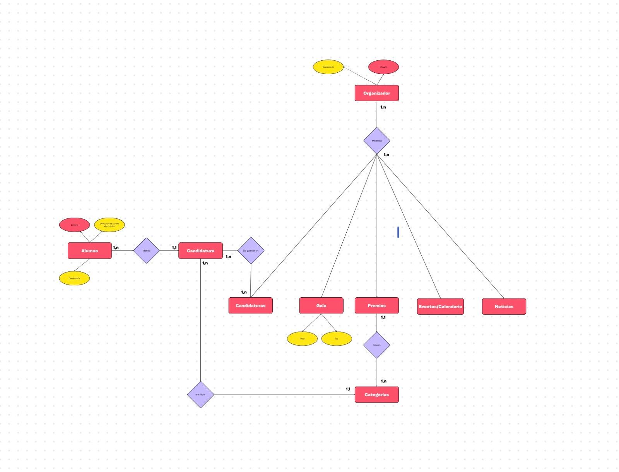

### **7.3.5 Modelo Relacional**

A partir del diagrama E/R se obtiene el modelo relacional, compuesto por las tablas necesarias para almacenar la información del festival. Cada tabla incluye:

* Clave primaria.
* Claves foráneas cuando corresponda.
* Tipos de datos adecuados.
* Restricciones de integridad.

Este modelo garantiza la correcta normalización de la base de datos y evita redundancias innecesarias.

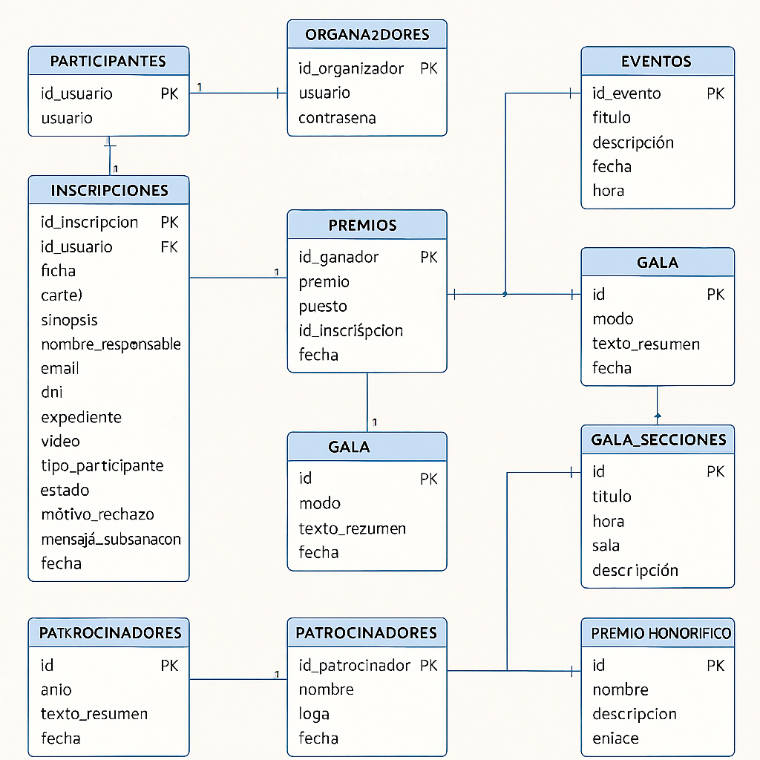

## **7.4 Diseño de Interfaces**

El diseño de interfaces constituye una parte fundamental del desarrollo de la aplicación, ya que determina la experiencia del usuario y la forma en la que este interactúa con las distintas funcionalidades del sistema. Para este proyecto se ha seguido un enfoque centrado en la usabilidad, la claridad visual y la coherencia estética con la identidad del Festival de Cine de la Universidad Europea de Madrid.

El proceso de diseño se ha llevado a cabo utilizando herramientas de prototipado como **Figma**, lo que ha permitido crear bocetos, mockups y prototipos interactivos que facilitan la validación temprana de la estructura y el flujo de navegación.

### **7.4.1 Principios de diseño aplicados.**

Para garantizar una experiencia óptima, se han aplicado los siguientes principios:

* Coherencia visual**:** Se ha mantenido una línea gráfica uniforme en todas las secciones, utilizando una paleta de colores inspirada en la identidad visual del festival y en la estética cinematográfica.
* Jerarquía y legibilidad**:** Se han utilizado tamaños de fuente, espaciados y contrastes adecuados para facilitar la lectura y destacar los elementos más relevantes.
* Accesibilidad**:** La interfaz se ha diseñado para ser comprensible y navegable por cualquier usuario, incluyendo botones visibles, textos claros y elementos interactivos bien diferenciados.
* Diseño responsivo**:** Todas las vistas se han adaptado para funcionar correctamente en dispositivos móviles, tablets y ordenadores.

### **7.4.2 Estructura de las principales interfaces.**

A continuación se describen las interfaces clave de la aplicación:

**Landing page (pantalla de inicio):** Incluye el cartel del festival, imágenes promocionales, noticias destacadas y accesos directos a las secciones principales. Su objetivo es captar la atención del usuario y facilitar la navegación.

**Formulario de inscripción:** Diseñado para ser claro y guiado, incluye campos para la ficha técnico-artística, subida de cartel y vídeo, datos personales, sinopsis y documentación requerida. Se han implementado validaciones en tiempo real y mensajes de error visibles.

**Panel del participante:** Muestra el resumen de la candidatura, el estado actualizado (en proceso, aceptada o rechazada), acceso a rectificación si procede y visualización del cortometraje subido.

**Panel del organizador:** Incluye módulos independientes para la gestión de noticias, candidaturas, premios, calendario y ediciones anteriores. Se ha estructurado de forma modular para facilitar la administración del sistema.

**Sección de gala:** Presenta dos modos visuales:

* Vista pre-evento: localización, programa y enlace de streaming.
* Vista post-evento: galería de fotos y vídeos.

### **8.4.3 Prototipos y mockups**

Durante el proceso de diseño se han generado:

* Wireframes de baja fidelidad para definir la estructura.
* Mockups de alta fidelidad con la estética final.
* Prototipos interactivos para validar la navegación.

Estos elementos se incluirán en los anexos de la memoria para documentar el proceso completo.

### **7.4.4 Justificación del diseño**

El diseño final se ha basado en:

* La necesidad de ofrecer una experiencia intuitiva a participantes y organizadores.
* La importancia de transmitir la identidad visual del festival.
* La optimización del flujo de trabajo interno del equipo organizador.
* La claridad en la presentación de información para el público general.

## **7.5 Planificación del desarrollo**

La planificación del desarrollo ha sido un elemento esencial para organizar las tareas del proyecto y garantizar que todas las fases se completaran dentro de los plazos establecidos. Para ello, el equipo ha utilizado herramientas de gestión como **Trello**, **Notion** y **GitHub**, que han permitido estructurar el trabajo de forma visual, colaborativa y eficiente.

### **7.5.1 Metodología Aplicada.**

El proyecto se ha desarrollado siguiendo una metodología **SCRUM**, basada en entregas parciales y revisiones periódicas. Cada fase del proyecto se ha dividido en **sprints**, coincidiendo con las entregas solicitadas por el profesorado:

* **Sprint 1:** análisis y diseño inicial
* **Sprint 2:** desarrollo del cliente
* **Sprint 3:** desarrollo del servidor
* **Sprint 4:** integración y pruebas
* **Sprint 5:** documentación final y anexos

Esta metodología ha permitido mantener una planificación flexible, adaptarse a los cambios y asegurar que cada entrega cumpliera con los requisitos establecidos.

### **7.5.2 Definición de tareas.**

En primer lugar, se identificaron todas las tareas necesarias para el desarrollo de la aplicación, agrupándolas en bloques como análisis, diseño, desarrollo del cliente, desarrollo del servidor, pruebas y documentación. Cada tarea fue desglosada en subtareas más específicas para facilitar su seguimiento.

### **7.5.3 Asignación de responsabilidades**

Las tareas se distribuyeron entre los miembros del equipo según sus competencias y disponibilidad. Esta asignación permitió trabajar en paralelo en distintas áreas del proyecto, optimizando el tiempo y evitando cuellos de botella.

### **7.5.4 Cronograma del proyecto**

Se elaboró un diagrama de Gantt que refleja la duración estimada de cada fase y su relación con las entregas parciales del proyecto integrador. Este cronograma permitió visualizar:

* Fechas límite de cada entrega.
* Dependencias entre tareas.
* Periodos de desarrollo intensivo.
* Fases de revisión y pruebas.

### **7.5.5 Herramientas de seguimiento.**

Para el control del progreso se utilizaron:

* Trello: organización de tareas mediante tableros Kanban.
* Notion: documentación interna y seguimiento de hitos.
* GitHub: control de versiones y registro de cambios.

Estas herramientas facilitaron la comunicación interna y permitieron mantener una visión clara del estado del proyecto en todo momento.

### **7.5.6 Revisión y ajustes.**

A lo largo del desarrollo se realizaron revisiones periódicas para evaluar el avance real respecto al plan inicial. Cuando fue necesario, se ajustaron los tiempos y prioridades para asegurar la entrega de un producto funcional y completo.

# **8. Desarrollo de la práctica.**

El desarrollo de la aplicación del Festival de Cine de la Universidad Europea de Madrid se ha llevado a cabo siguiendo una metodología progresiva, basada en la implementación modular de cada una de las funcionalidades definidas en el análisis previo. El proceso se ha dividido en dos grandes bloques: la construcción de la funcionalidad y la ejecución del sistema en un entorno real de pruebas.

## **8.1 Funcionalidad**

### **8.1.1 Desarrollo del lado cliente.**

El desarrollo del cliente se ha centrado en la creación de las vistas principales de la aplicación, así como en la implementación de la interacción dinámica mediante JavaScript.

Los principales elementos desarrollados han sido:

* **Estructura HTML** de todas las secciones públicas y privadas.
* **Diseño visual con CSS**, utilizando Flexbox, Grid y estilos coherentes con la identidad del festival.
* **Validación de formularios** para evitar errores en la inscripción.
* **Comunicación asíncrona con Fetch**, enviando y recibiendo datos en formato JSON.
* **Actualización dinámica de contenido**, como noticias, estado de candidaturas y eventos.
* **Adaptación responsiva** para dispositivos móviles, tablets y ordenadores.

Este desarrollo permitió disponer de una interfaz funcional antes de conectar la lógica del servidor.

### **8.1.2 Desarrollo del lado Servidor.**

Una vez finalizada la parte cliente, se procedió al desarrollo del servidor utilizando **PHP** y consultas preparadas para garantizar la seguridad del sistema.

Las principales funcionalidades implementadas han sido:

* **Gestión de usuarios** (registro, login y roles).
* **Gestión de candidaturas** (alta, consulta y actualización de estado).
* **Gestión de noticias, eventos y premios** desde el panel del organizador.
* **Validación de datos en servidor** para evitar inconsistencias.
* **Consultas preparadas** para prevenir ataques por inyección SQL.
* **Estructura basada en MVC**, separando controladores, modelos y vistas.

El servidor actúa como intermediario entre la base de datos y el cliente, devolviendo respuestas en formato JSON para facilitar la comunicación asíncrona.

### **8.1.3 Integración del sistema.**

Una vez desarrollados los módulos principales, se realizó la integración completa del sistema:

* Conexión entre formularios y endpoints del servidor.
* Sincronización entre base de datos y paneles de administración.
* Pruebas de subida y reproducción de vídeos.
* Verificación del envío de correos automáticos.

### **8.1.4 Pruebas Realizadas.**

Las pruebas realizadas se han centrado en verificar el correcto funcionamiento de las funcionalidades principales:

* **Pruebas de formulario:** validación de campos, envío de datos y mensajes de error.
* **Pruebas de login y roles:** acceso correcto a las secciones de participante y organizador.
* **Pruebas de CRUD:** creación, edición y eliminación de noticias, eventos y premios.
* **Pruebas de subida de archivos:** comprobación de formatos permitidos y rutas de almacenamiento.
* **Pruebas de navegación:** revisión de enlaces, botones y rutas internas.

No se han realizado pruebas de carga, rendimiento o seguridad avanzada, ya que no forman parte del alcance del proyecto actual.

# **9. Conclusión.**

El desarrollo de la aplicación web para el Festival de Cine de la Universidad Europea de Madrid ha permitido al equipo aplicar de forma práctica los conocimientos adquiridos a lo largo del ciclo formativo, integrando diseño, programación, gestión de datos y trabajo colaborativo. El proyecto ha supuesto un reto técnico y organizativo que ha requerido planificación, coordinación y una adaptación constante a los requisitos establecidos.

A nivel técnico, se ha logrado construir una plataforma funcional que cubre las necesidades principales del festival: inscripción de participantes, gestión interna por parte de los organizadores y difusión de información para el público general. La implementación del patrón Modelo–Vista–Controlador, el uso de consultas preparadas y la comunicación asíncrona mediante Fetch han permitido desarrollar un sistema seguro, modular y escalable.

En el ámbito del diseño, la creación de prototipos y mockups ha facilitado la definición de una interfaz clara, accesible y coherente con la identidad visual del festival. Asimismo, el análisis de plataformas de referencia ha permitido identificar buenas prácticas y aplicarlas al diseño final.

El trabajo en equipo ha sido un elemento clave para el éxito del proyecto. La distribución de tareas, el uso de herramientas colaborativas y la metodología SCRUM han permitido organizar el desarrollo de manera eficiente y mantener un flujo de trabajo constante. Este proceso ha reforzado la capacidad del equipo para resolver problemas, tomar decisiones y adaptarse a los cambios.

Como posibles mejoras futuras, se plantea la incorporación de nuevas funcionalidades, como un sistema de votación del público, estadísticas avanzadas para los organizadores o una integración más profunda con redes sociales. Estas ampliaciones permitirían enriquecer la experiencia del usuario y aumentar la visibilidad del festival.

En conjunto, el proyecto ha supuesto una experiencia enriquecedora que ha permitido consolidar conocimientos, adquirir nuevas competencias y desarrollar una solución real aplicable a un evento académico de gran relevancia.

# **Anexo I – Diagramas**

1. Diagrma Entidad-Relación (E/R)



1. Modelo Relacional



1. Diagrama de caso de usos

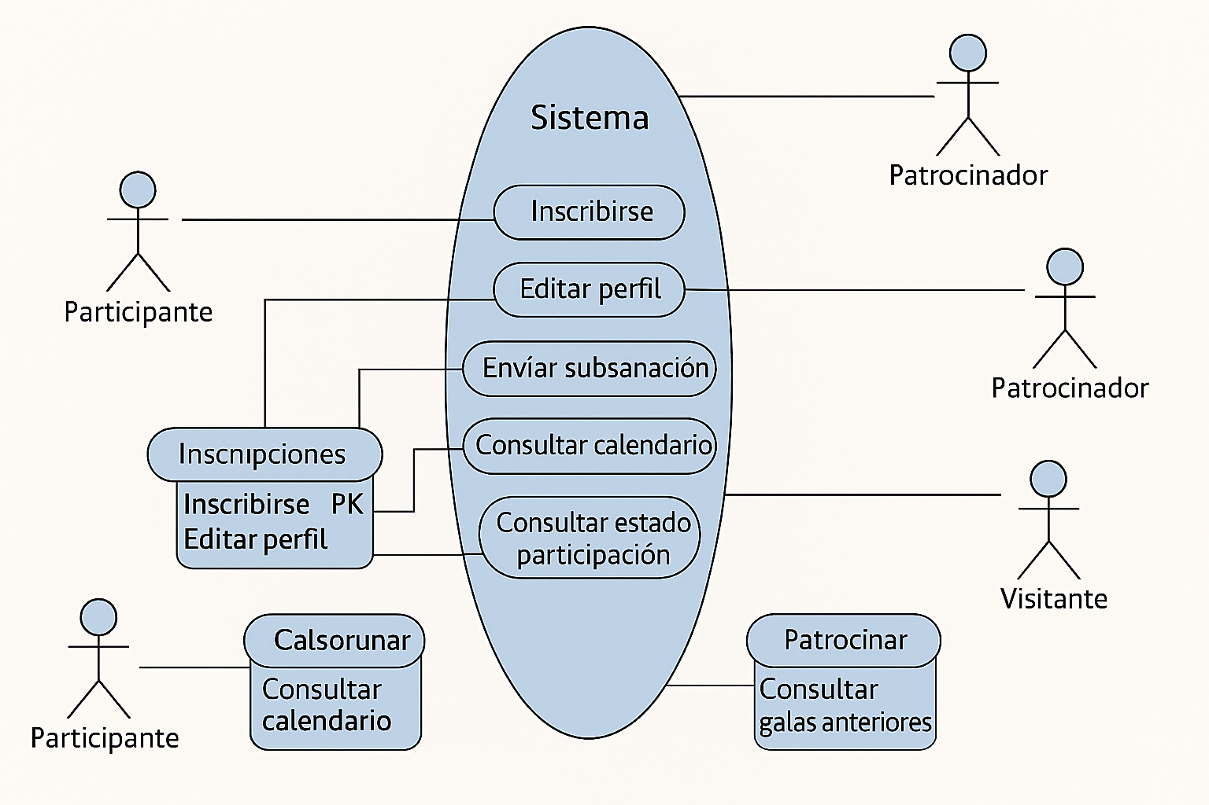

# Anexo II – Prototipos y Diseño (Figma)

* Landing Page

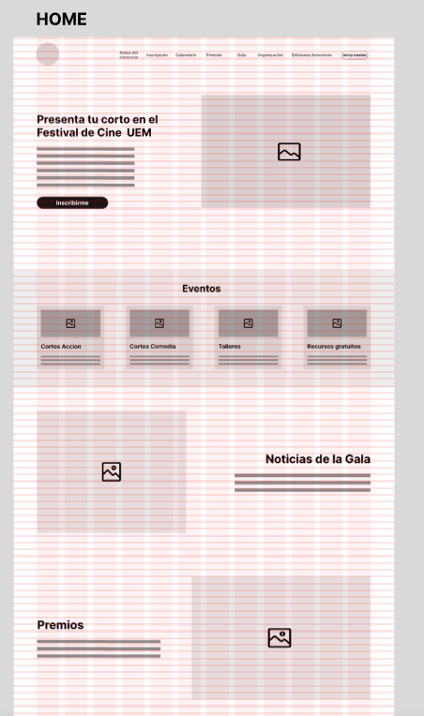

* Formulario Inscripción

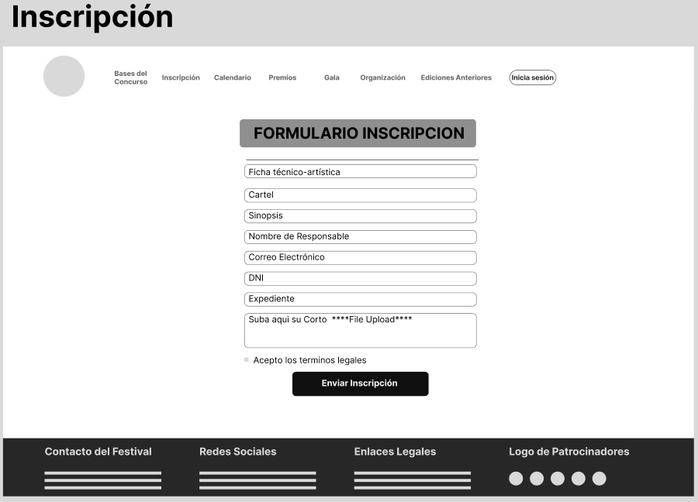

* Panel de Organizador

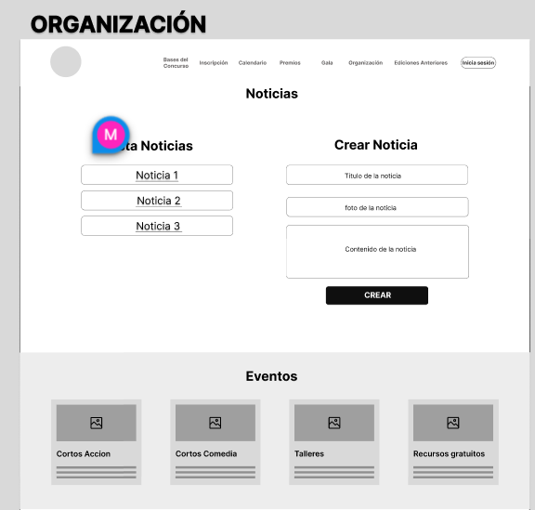

# Anexo III - Investigación Inicial

Festival de Sitges:

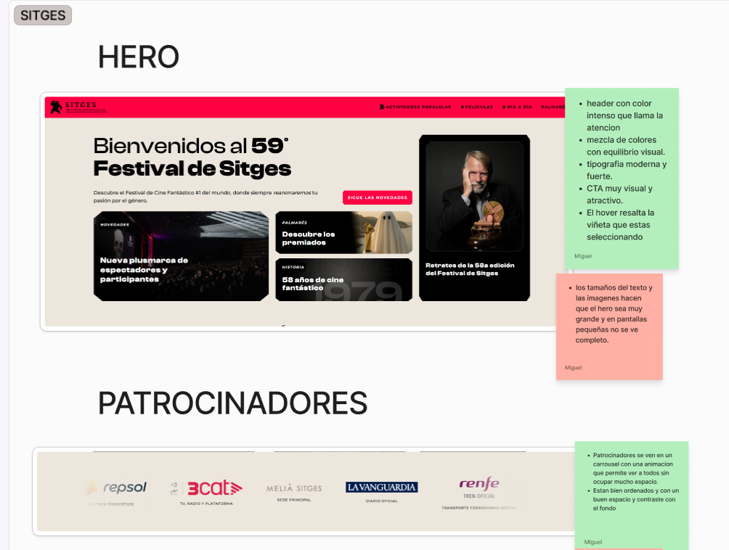

Festival de Mecal:

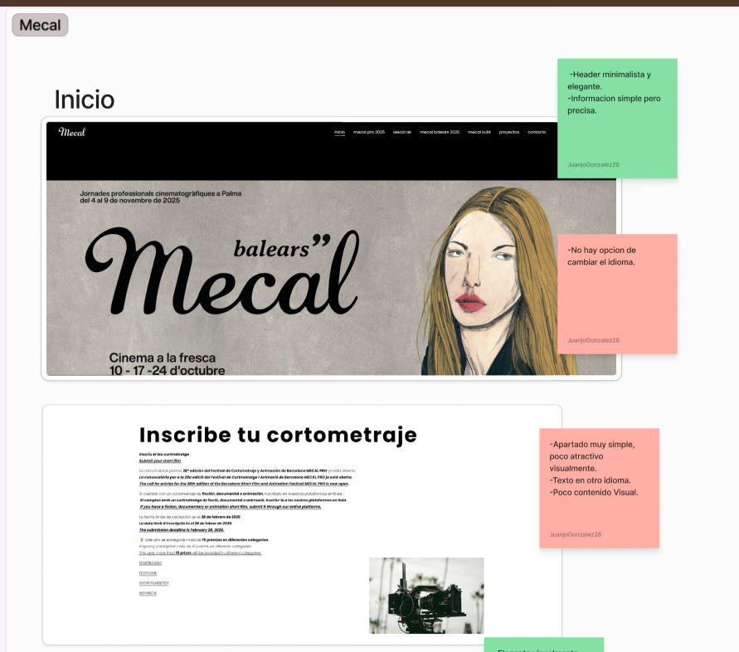

# Anexo IV – Repositorio del Proyecto (Git Hub)

El desarrollo de la aplicación se ha gestionado utilizando **Git** como sistema de control de versiones y **GitHub** como plataforma de almacenamiento y colaboración. A través del repositorio se ha llevado un registro completo de los avances del proyecto, incluyendo:

* Versiones del código fuente
* Historial de commits
* Organización de ramas
* Issues y tareas asociadas
* Documentación técnica complementaria

El repositorio oficial del proyecto puede consultarse en el siguiente enlace:

**Enlace al repositorio GitHub:**

[**https://github.com/miguelon03/Proyecto-Integrador-2**](https://github.com/miguelon03/Proyecto-Integrador-2)